Отчёт.

1. Создать БД.

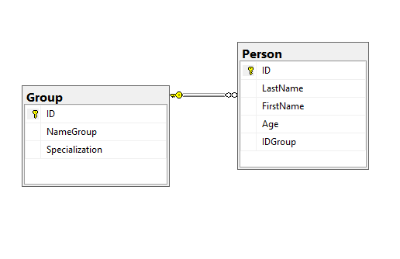

1. Заполняем таблицы.

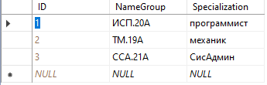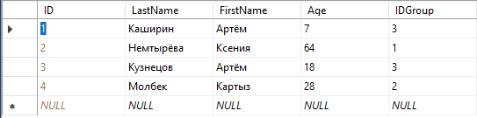

1. Создаём WPF (.NET Framework)

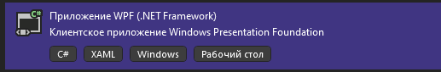

1. В нём размечаем главный экран, создаём Frame.

<Grid>

<Grid.RowDefinitions>

<RowDefinition Height="2*"/>

<RowDefinition Height="5*"/>

</Grid.RowDefinitions>

<StackPanel Orientation="Horizontal"

HorizontalAlignment="Center">

<!--<Image Source="/Resourses/Восьмерка.png"/>-->

<TextBlock Margin="10"

FontSize="20pt"

FontFamily="TimesNewRoman"

VerticalAlignment="Center"

Text="Пример проекта">

</TextBlock>

</StackPanel>

<Frame Grid.Row="1"

Name="frmMain"

NavigationUIVisibility="Hidden">

</Frame>

</Grid>

1. Настраиваем работу интерфейса. Создаём папку класса, в которой создадим класс «ClassFrame» и в нём подключим нашу страницу.



internal class ClassFrame

{

public static Frame frmObj;

}

1. Подгружаем страницу PageUser.



1. На странице PageUser создаём таблицу, даём ей имя и убираем автоматическую генерацию столбцов.

<Grid>

<DataGrid Name="DGridUsers"

AutoGenerateColumns="False">

<DataGrid.Columns>

<DataGridTextColumn Width="*" Header="Фамилия"

Binding="{Binding LastName}"/>

<DataGridTextColumn Width="*" Header="Имя"

Binding="{Binding FirstName}"/>

<DataGridTextColumn Width="*" Header="Возраст"

Binding="{Binding Age}"/>

</DataGrid.Columns>

</DataGrid>

</Grid>

1. Класс – «добавить новый элемент» – «данные» – «модель ADO.NET EDM» – задаём имя – выполняем добавление по шагам.

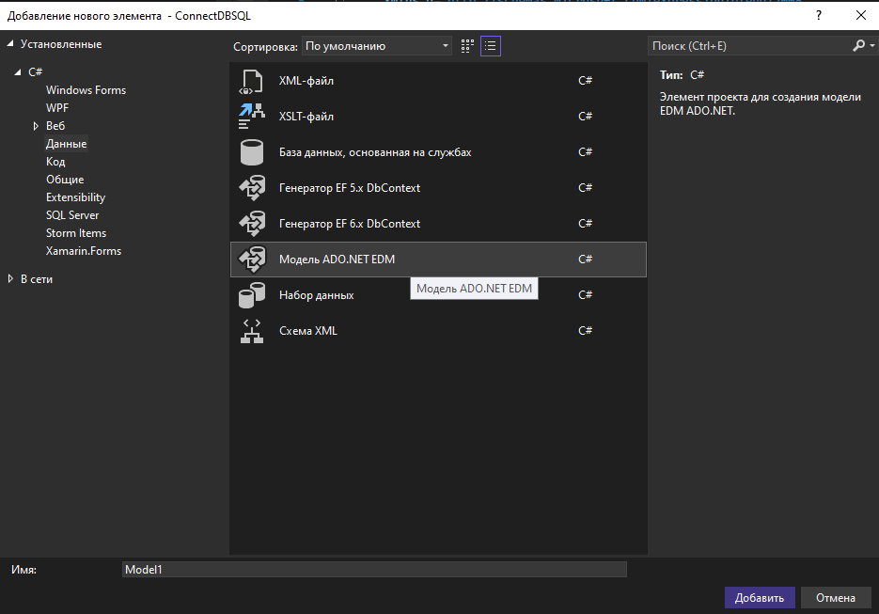

1. В результате появиться модель, которая соответствует нашей бд. В этой модели находим ModelIDB.Context.cs и в неё дописываем.

public partial class GokkeeEntities : DbContext

{

private static GokkeeEntities _context;

public GokkeeEntities()

: base("name=GokkeeEntities")

{

}

public static GokkeeEntities GetGokkee()

{

if (_context == null)

_context = new GokkeeEntities();

return _context;

}

protected override void OnModelCreating(DbModelBuilder modelBuilder)

{

throw new UnintentionalCodeFirstException();

}

public virtual DbSet<Group> Group { get; set; }

public virtual DbSet<Person> Person { get; set; }

}

1. Далее идём в логику страницы PageUser и привязываем таблицу через метод GetGokkee(). Этот метод передаст данные в нашу таблицу в проекте.

DGridUsers.ItemsSource = GokkeeEntities.GetGokkee().Person.ToList();

1. Готово.

